Meusburger Georg GmbH & Co KG
Kesselstr. 42, 6960 Wolfurt, Austria

Neuer Katalog für den Maschinen- und Vorrichtungsbau

Mit zahlreichen Neuheiten ist der druckfrische Meusburger Katalog für den „Maschinen- und Vorrichtungsbau 2019/2020“ ab sofort erhältlich. Auf über 400 Seiten finden Kunden das erweiterte Produktprogramm mit 37.000 Artikeln übersichtlich zusammengefasst. 29 verschiedene Materialqualitäten stehen bei den standardisierten und schnell verfügbaren Platten und Stäben zur Auswahl. Ganz neu ist die Produktgruppe der Einbauteile, welche speziell auf die Bedürfnisse des Vorrichtungsbaus zugeschnitten sind.

Wettbewerbsvorteile durch Standardisierung
Der Trend zur Standardisierung setzt sich auch im Maschinen- und Vorrichtungsbau immer mehr durch, da immer kürzere Projektdurchlaufzeiten und Effizienzsteigerungen gefordert sind um am Markt bestehen zu können. Gerade im Maschinenbau, wo oftmals keine Maschine der anderen gleicht, kann Standardisierung den entscheidenden Wettbewerbsvorteil bringen. Komplexe Systeme lassen sich kosteneffizient aus Normelementen zusammenstellen. Dadurch fallen teure Bearbeitungszeiten weg und die Durchlaufzeiten werden verkürzt. Darüber hinaus werden Kapazitäten frei und der produzierende Betrieb kann sich auf seine eigentliche Kernkompetenz konzentrieren.

Norm-Portfolio im neuen Katalog
Das Meusburger Produktprogramm für den Maschinen- und Vorrichtungsbau bietet schnellverfügbare Normplatten mit standardisierten Maßen sowie Stäbe in verschiedenen Varianten und einer Vielzahl von Abmessungen ab Lager lieferbar. Die neue Produktgruppe der Einbauteile beinhaltet unter anderem Vorrichtungs-, Spann- und Verbindungselemente sowie Bedienteile, die speziell im Vorrichtungsbau zum Einsatz kommen.

Individuelle Lösungen nach Kundenwunsch
Zusätzlich zum Normprogramm sind bei Meusburger auch Sonderplatten in acht verschiedenen Ausführungen erhältlich – vom Sägezuschnitt bis hin zur hochpräzisen Platte mit Längsschliff, spannungsarm geglüht und auf Wunsch mit Transportgewinde und Tieflochbohrung versehen. Egal ob Brennschneiden, Sägen, Tieflochbohren, Fräsen, Schleifen oder Drehen – Meusburger bietet einen kompletten Service sowie kürzeste Angebots- und Lieferzeiten.

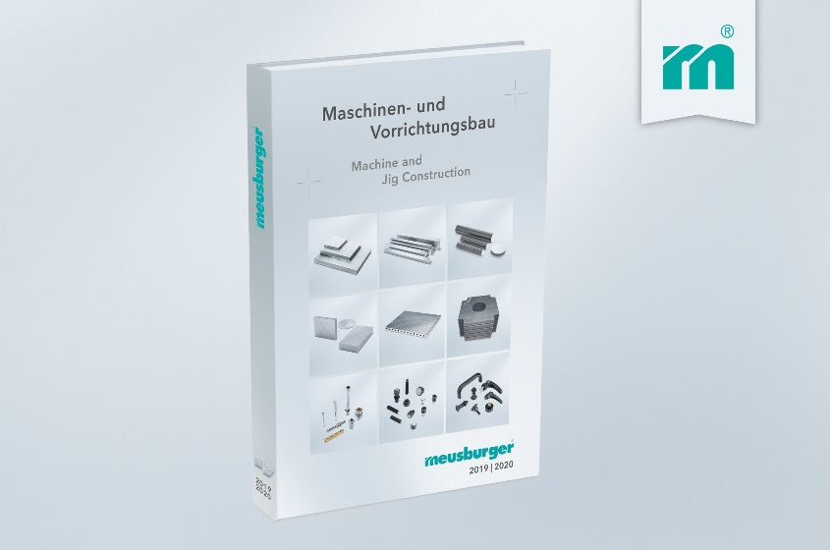

Bildnachweis: Foto (Meusburger)
Bildunterschrift: Der neue Meusburger Katalog für den Maschinen- und Vorrichtungsbau

Meusburger – Wir setzen Standards.

Das Unternehmen Meusburger ist als Teil der Meusburger Gruppe Marktführer im Bereich hochpräziser Normalien. Weltweit nutzen Kunden die Vorteile der Standardisierung und profitieren von über 50 Jahren Erfahrung in der Bearbeitung von Stahl. Ein umfangreiches Normalienprogramm, kombiniert mit ausgesuchten Produkten für den Werkstattbedarf, macht Meusburger zum zuverlässigen und globalen Partner für den Werkzeug-, Formen- und Maschinenbau.

Weitere Informationen:
Meusburger Georg GmbH & Co KG
Kommunikation / Pressearbeit
Lia Klimmer
Tel.: + 43 5574 6706-1446
E-Mail: presse@meusburger.compresse@meusburger.com
www.meusburger.com/presse

